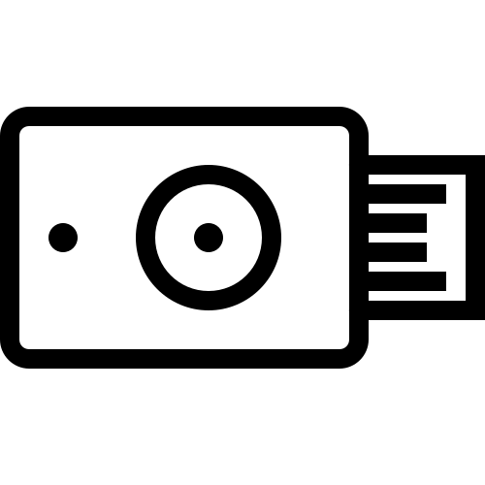

Authentification à 2 Facteurs



Avec FireFox
Accéder aux Cache du navigateur & path.
Dans la bar d'adresse saisir:
about:cache

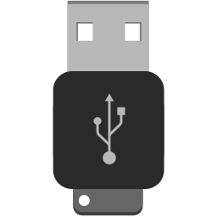Activer la double authentification par Clé avec FireFox:
Pour en profiter, trois paramètres sont à activer dans la section
about:config
(à taper dans la barre d'adresse) :
security.webauth.u2f > true
security.webauth.webauthn > true
security.webauth.webauthn_enable_usbtoken > true
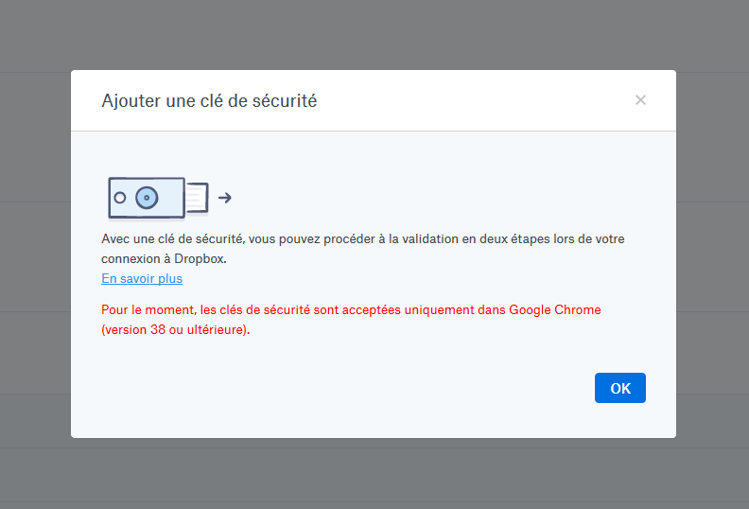

Avec Chrome
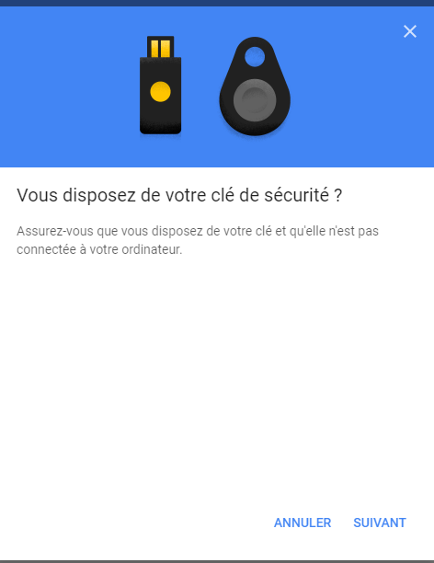
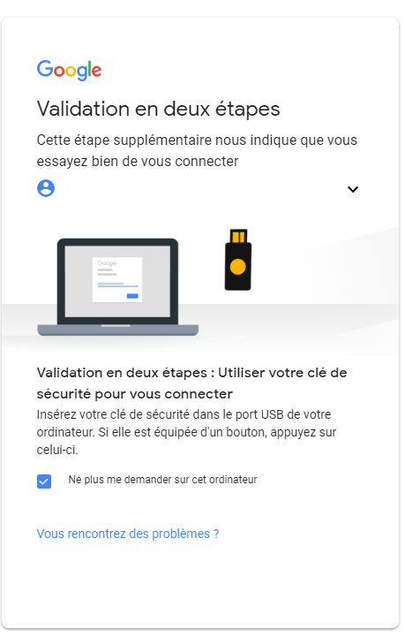
Activer la double authentification par Clé avec Chrome:
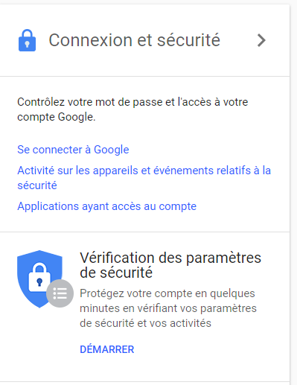

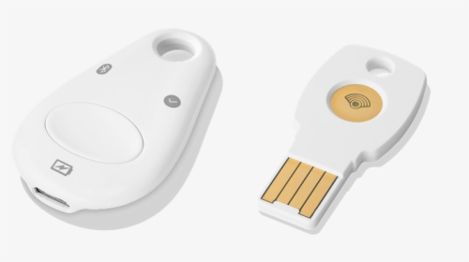
A quoi ça ressemble une Clé 2FA
Ces solutions fonctionnent aussi avec les smartphones aussi bien en NFC ou Bluetooth.
Il est aussi possible d'utiliser Google Authenticator pour Sécuriser vos accès sur différente plateforme tel que FaceBook / Amazon / One Drive / Google etc…
Même si un pirate détient votre login et mot de passe, il lui manquera toujours le 2em Facteur pour pouvoir s'authentifier.
De ce fait vous renforcer la sécurité de vos comptes en lignes.
Il est fortement recommandé de ne jamais utiliser le même mot de passe plus d'une fois.
Il est fortement recommandé d'utiliser un gestionnaire de mot de passe très puissant tel que PasswdSafe qui est gratuit et fait partie des plus sure.
Disponible ici

Pour aller plus loin avec U2F: Les Clés Sécurité Multi-Protocoles

— sylvain 2020/06/10 22:29

